УДК 004.93
Анализ влияния синтетической аугментации для моно-3D-локализации в дорожных сценах
Analysis of synthetic augmentation impact on monocular 3d localization in road scenes

Н. А. Исмаилова
кафедра инженерной кибернетики НИТУ «МИСиС»
Москва, Россия
m2515775@edu.misis.ru
Е. А. Донецкая
кафедра инженерной кибернетики НИТУ «МИСиС»
Москва, Россия
m2501244@edu.misis.ru
Р. Н. Садеков
кафедра инженерной кибернетики НИТУ «МИСиС»
Москва, Россия
r.sadekov@misis.ru

Аннотация. Данная работа посвящена анализу влияния синтетических данных на качество монокулярной 3D-локализации объектов в дорожных сценах. Предложен воспроизводимый пайплайн на основе предобученного детектора YOLOv8, монокулярной модели глубины Depth Anything v2 и аффинной калибровки относительной глубины с последующим обратным проецированием 2D-рамок в 3D-координаты камеры (Lift-to-3D). На пилотной выборке KITTI (11 валидационных кадров, 22 сопоставленных объекта класса Car) выполнено сравнение трёх стратегий калибровки: real_only (только реальный наземный сигнал глубины из KITTI), synth_only (только синтетический сигнал из Virtual KITTI 2) и mixed_50_50 — их равная смесь. Лучший медианный результат по 3D-ошибке класса «Car» (названия в кавычках) показала стратегия synth_only (4,23 м против 6,12 м у real_only); она же обеспечивает наивысшую локализационную точность с порогом 2 м. Полученный результат рассматривается как пилотный и требует расширения валидационной выборки и подтверждения на полном KITTI val split (требуется расшифровка/объяснение). Предложенная методика подготовки данных, аффинной калибровки и обратного проецирования может быть напрямую использована при разработке систем визуальной регрессии дорожных сцен между версиями моделей восприятия.
Ключевые слова — аффинная калибровка, монокулярная 3D-локализация, оценка глубины, синтетические данные, Lift-to-3D; YOLOv8; Depth Anything v2; KITTI; Virtual KITTI 2.
Summary: [Перевод аннотации после правок]
Keywords: [Перевод ключевых слов после правок]
Введение. В настоящее время активное развитие интеллектуальных транспортных систем (ИТС) сопровождается внедрением технологий анализа дорожных сцен для повышения безопасности и эффективности движения на дорогах [1, 2]. В связи с этим, одной из ключевых задач становится трехмерное восприятие дорожной сцены [3], требующее точного определения пространственного положения, расстояния и траектории движения объектов относительно транспортной среды.
Методы трехмерной локализации подразделяют в зависимости от типа входных данных на методы, использующие изображения с камер, и методы, основанные на обработке сигналов лидаров, обеспечивающих высокую точность локализации за счёт формирования облака точек [4], при этом отличающихся высокой стоимостью и сложностью аппаратной интеграции. В связи с этим возрастает интерес к использованию камер и анализу глубины сцены [5] по изображениям для интеграции в ИТС. Вместе с тем, сложность реализации и настройка параметров оптики в стереосистемах способствует активному развитию монокулярных подходов [6], использующих одно RGB-изображение.
Несмотря на перспективность монокулярных подходов, их развитие ограничено сложностью подготовки обучающих данных для задач трехмерной локализации [7]. Для обучения современных моделей требуются большие объёмы изображений с точными картами глубины и 3D-аннотациями объектов, что связано со значительными временными затратами. Кроме того, существующие датасеты содержат ограниченное разнообразие дорожных сцен и условий съёмки, что снижает устойчивость моделей к изменению окружающей среды.
Предмет исследования. В качестве одного из способов решения проблемы ограниченности реальных данных активно используются синтетические наборы данных [8], позволяющих автоматически получать плотные карты глубины и точные 3D-аннотации в произвольных вариациях сцен, однако переносимость моделей с синтетических данных на реальные ограничивается проблемой доменного сдвига (domain gap), связанной с различиями между синтетическими и реальными изображениями [9].
Несмотря на ряд обзорных работ по монокулярной оценке глубины [10] и анализу ошибок локализации [11], влияние синтетических карт глубины именно на этап калибровки готовых моделей глубины применительно к монокулярной 3D-локализации изучено недостаточно.
Для анализа влияния синтетических данных в исследовании проводилось сравнение стратегий калибровки глубины, основанных на использовании реальных, синтетических и смешанных данных. В рамках исследования был реализован подход восстановления трехмерных координат объектов по монокулярному изображению, основанный на совместном использовании модели YOLOv8 [12] для детектирования объектов и модели Depth Anything v2 для оценки глубины сцены [13].
Восстановление пространственных координат объектов выполнялось обратным проецированием опорной точки рамки в систему координат камеры KITTI с использованием калибровочной матрицы P2 и параметров аффинного приведения относительной глубины к метрической. Заключительным этапом проводился сравнительный анализ точности трехмерной локализации при различных стратегиях калибровки глубины.
Используемые данные. В качестве источника реальных дорожных сцен использован набор «KITTI 3D Object Detection Benchmark» [14], содержащий 7481 кадр обучающей выборки, состоящий из синхронизированных RGB-изображений с левой цветной камеры (подкаталог «image_2»), соответствующих аннотаций в виде трёхмерных параллелепипедов с привязкой к системе координат камеры (подкаталог «label_2») и калибровочных файлов с матрицами проекции (подкаталог «calib»).
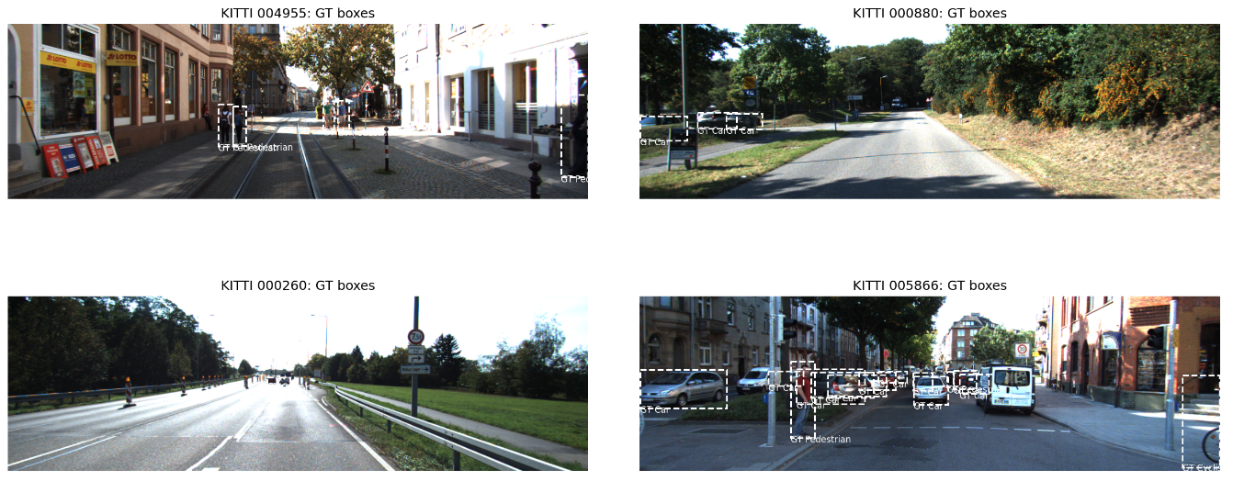
Наличие синхронизированных изображений и плотных карт глубины делает KITTI эталонным источником данных для оценки качества монокулярной 3D-локализации. Примеры RGB-кадров с проекциями двухмерных аннотаций объектов класса «Car», «Pedestrian» и «Cyclist» приведены на рис. 1.
Рисунок 1. Примеры RGB-кадров и 2D-аннотаций из набора KITTI («Car» — зелёный, «Pedestrian» — голубой, «Cyclist» — жёлтый)

В качестве источника синтетических дорожных сцен использован набор Virtual KITTI 2 [15], построенный реконструкцией кадров KITTI в виртуальной среде Unity. Набор содержит фотореалистичные RGB-изображения с автоматически сгенерированными плотными картами глубины и трёхмерными аннотациями объектов каждого кадра, что делает его источником эталонного depth-сигнала, не требующего лидара.
Рисунок 2. Примеры кадров Virtual KITTI 2: clone, fog, rain, sunset
Для каждой базовой последовательности («clone») дополнительно доступны вариации условий съёмки: туман (fog), дождь (rain), пасмурно (overcast), утро (morning), закат (sunset). Примеры четырёх вариаций показаны на рис. 2.
В настоящей работе из локально доступной части Virtual KITTI 2 для калибровки стратегии synth_only использовался плотный depth-сигнал; ввиду неполного объёма clone GT в локальной копии применялся fallback на доступные variation files (см. отчёт results/joint/J3_experiment_summary.json).
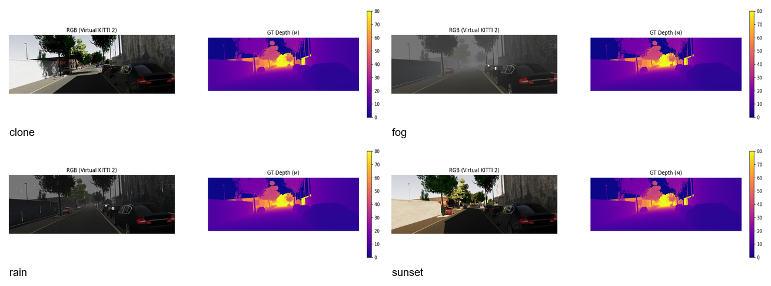
На основе реальных и синтетических данных были сформированы три стратегии калибровки относительной глубины модели Depth Anything v2 в метрическую: «real_only», «synth_only» и «mixed_50_50». В стратегии «real_only» калибровка выполнялась только по данным набора KITTI с использованием пар, включающих относительную глубину в центре GT-бокса Car и соответствующие z-координаты трехмерных аннотаций. Стратегия «synth_only» основывалась на использовании плотных depth-карт набора Virtual KITTI 2. В стратегии «mixed_50_50» использовалось совместное объединение реальных и синтетических данных в равной пропорции.
Цель сравнительного анализа заключалась в оценке возможности использования синтетических depth-данных в качестве альтернативы дорогостоящим реальным трехмерным аннотациям при калибровке моделей оценки глубины [25]. (либо убрать/ говорить цели в начале)

Исследование нейросетевых архитектур для монокулярной 3D-локализации. Архитектуры семейства YOLO, разработанные компанией Ultralytics, основаны на одноэтапном подходе к детектированию объектов [16]. В рамках данного подхода детекция объектов выполняется за один проход по нейронной сети, состоящей из трёх основных компонентов: основной сети (backbone), промежуточных слоёв (neck) и выходного слоя (head) [17]. Благодаря высокой скорости обработки изображения данный детектор позволяет анализировать дорожную сцену в реальном времени.
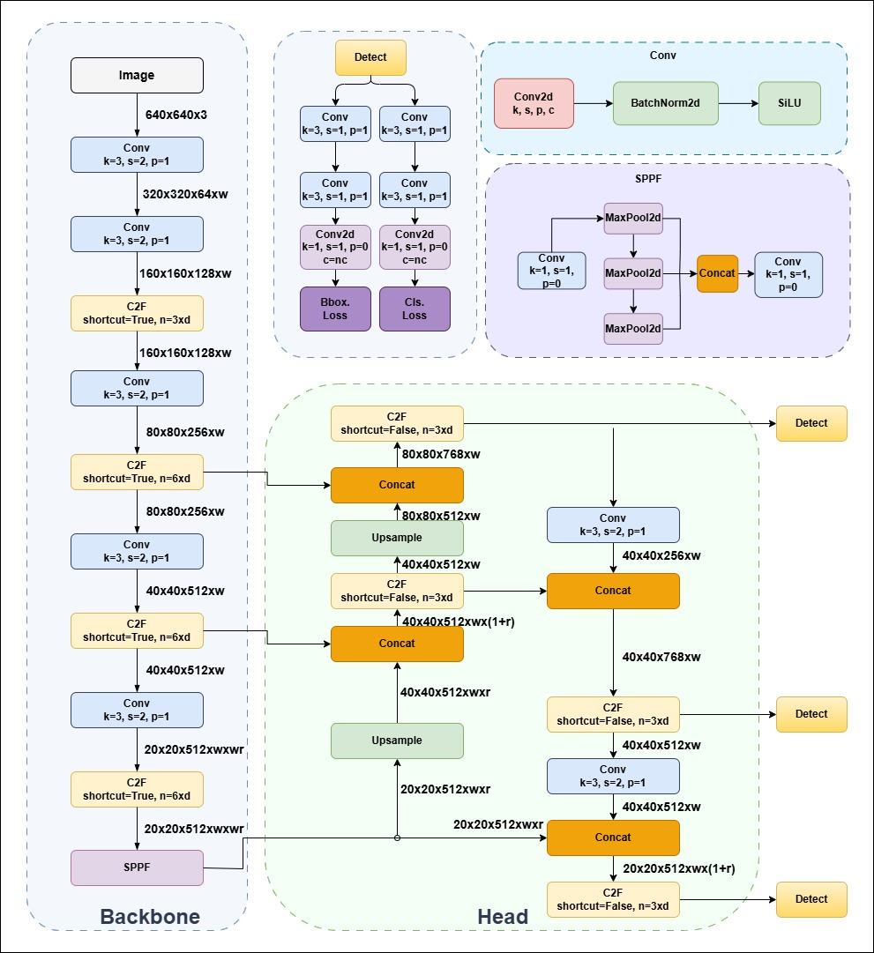
В версии YOLOv8, приведённой на рис. 3, архитектура была усовершенствована за счёт отказа от anchor box и перехода к прямому предсказанию координат ограничивающих рамок объектов [18].

Промежуточные слои включают модуль SPPF, унаследованных от YOLOv5 и основанный на последовательном выполнении max-pooling операций. Использование SPPF позволяет формировать многомасштабные карты признаков и сохранять информацию об объектах различного размера.
Рассматриваемый архитектура повышает устойчивость модели к объектам различного масштаба [19], что позволило точнее определять координаты объектов транспортных средств на разных расстояниях от камеры.
Дополнительно архитектура YOLOv8 была модифицирована за счёт использования модуля C2f вместо блоков C3. Модуль C2f [20] обеспечивает повторное использование найденных признаков на изображении и распространяет информации между слоями сети. Данный принцип повышает ROI [21] при меньших вычислительных затратах.
При детектировании объектов в YOLOv8 входное изображение последовательно проходит через сверточные слои (Conv) [22] и модули C2f основной части сети, обеспечивающие извлечение ключевых признаков изображения. После этого в промежуточных слоях выполнялись операции concatenation [23] и дополнительная обработка признаков перед их передачей в выходной слой для определения координат ограничивающих рамок объектов. Координаты центра полученных рамок использовались как опорные точки для проецирования объектов в трёхмерную систему координат камеры с применением карты глубины Depth Anything v2 и параметров калибровки камеры набора KITTI.
Модель Depth Anything v2 [24] предназначенная для монокулярного подхода, способна оценивать глубину по одному изображению рассчитывая относительное расстояния до объекта. Нейросеть обучалась на синтетических данных и более устойчива окклюзиям и артефактам в сценах, чем первая версия.

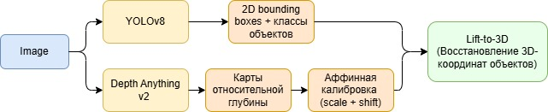
Архитектура Depth Anything V2 основана на извлечении признаков изображения в encoder-части сети и последующем восстановлении карты глубины в decoder-части модели, показанной на рис. 4.
Рисунок 3. Архитектура YOLOv8
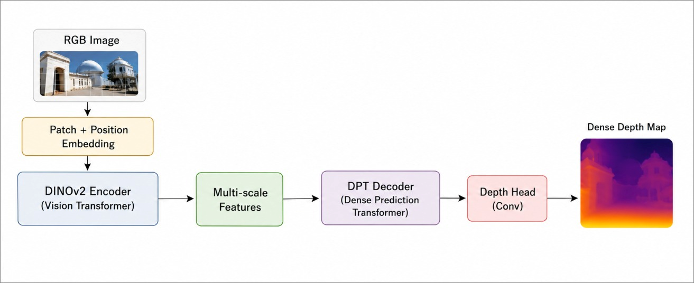
Рисунок 4. Упрощённая схема Depth Anything v2

В процессе обработки входное RGB-изображение разделяется на набор фрагментов (patches) и формируется координатное описание сцены. Encoder-часть, реализованная на основе DINOv2 (Vision Transformer), выполняет извлечение ключевых признаков изображения и передаёт их в DPT Decoder (Dense Prediction Transformer), обеспечивающий восстановление пространственной структуры сцены и формирование карты глубины. На завершающем этапе с помощью сверточных слоёв генерируются оценки глубины для объектов и элементов дорожной сцены.
Методика исследования. Метод монокулярной трёхмерной локализации объекта представлял собой последовательное объединение готовых моделей детектирования объектов, оценки глубины и восстановления пространственных координат без дополнительного обучения нейронных сетей.
На вход системы подавалось RGB-изображение, которое обрабатывалось моделью YOLOv8 [12] и формировались ограничивающие рамки и классы объектов.
Параллельно модель Depth Anything v2 [24] выполняла построение карты относительной глубины сцены. Для перехода к метрическим значениям глубины к полученной depth-карте применялось аффинное преобразование с параметрами масштабирования и смещения (scale, shift). После калибровки карты глубины и использования параметров камеры из калибровочных файлов KITTI выполнялось восстановление трёхмерных координат объектов методом обратного проецирования Lift-to-3D. Общая схема представленного метода представлена на рисунке 5.
Рисунок 5. Пайплайн Lift-to-3D

Depth Anything v2 возвращает значение относительной глубины $d_{rel}\left(u,v\right)$ в диапазоне [0; 1], которое не является метрическим. Для перевода в метры используется аффинное преобразование вида (1):
$$z_{m}\left(u,v\right)=scale* d_{rel}\left(u,v\right)+shift$$

где scale и shift - параметры аффинной калибровки, подбираемые методом наименьших квадратов по парам - значений относительной глубины $d_{rel}$ и эталонному значению извлекаемым согласно выбранной стратегии калибровки $z_{gt}$.
Для всех трёх стратегий полученное значение scale отрицательно, что согласуется с тем, что Depth Anything v2 фактически предсказывает обратную (inverse) относительную глубину [24]: с ростом дальности, значение $d_{rel}$ уменьшается. Полученные коэффициенты калибровки приведены в табл. 1.

Таблица 1. Метрики 3D-локализации класса «Car» по стратегиям калибровки
Стратегия | № | Mean 3D, м | Median 3D, м | Acc@2, м | Acc@4, м |  | scale | shift
synth_only | 22 | 6,69 | 4,23 | 0,182 |  | 0,500 | −40,997 | 36,156
mixed_50_50 | 22 | 6,84 | 5,40 | 0,227 |  | 0,318 | −47,281 | 39,042
real_only | 22 | 6,93 | 6,12 | 0,045 |  | 0,273 | −59,701 | 43,016

Для каждой 2D-рамки $[x_{1},y_{1}, x_{2},y_{2}]$ полученной от YOLO v8 выбиралась середина нижней стороны (2).
$${(u}_{c}, v_{c})=(\frac{x_{1}+x_{2}}{2}, y_{2})$$

Данный способ согласуется со способом хранения координат объектов в KITTI [14]: в поле «location» описывает положение объекта вблизи дорожной плоскости, и нижняя сторона 2D-рамки соответствует точке контакта объекта с дорогой.
Глубина в выбранной точке оценивается как медиана значений метрической карты $z_{m}$ по уменьшенной на 20% внутренней области 2D-рамки. Использование медианы и обрезки повышает устойчивость к фоновым пикселям по краям рамки.
Имея метрическую глубину Z и параметры фокусного расстояния камеры ($f_{x}, f_{y}, c_{x}, c_{y}$) из матрицы P2 KITTI, трёхмерные координаты объекта в системе камеры восстанавливаются по формуле обратного проецирования модели точечной камеры (3) [17]:

$X= {(u}_{c}- c_{x})*\frac{Z}{f_{x}} Y=(v_{c}- c_{y})* \frac{Z}{f_{y}} Z= z_{m}\left(u,v\right)$ (3)

Параметры эксперимента были зафиксированы для всех этапов восстановления трёхмерных координат объектов [ЗДЕСЬ БУДЕТ ССЫЛКА НА GIT]. В качестве опорной точки ограничивающей рамки использовалась нижняя центральная точка («anchor = bottom»), соответствующая предполагаемой области контакта объекта с дорожной поверхностью. Значение глубины внутри ограничивающей рамки определялось медианной агрегацией («aggregation = median») по внутренней области рамки, уменьшенной на 20 % («bbox_shrink = 0.2»), что позволило снизить влияние фоновых пикселей и шумов по краям объекта.
Сопоставление предсказанных и эталонных объектов выполнялось при пороге пересечения ограничивающих рамок IoU=0.5. Для обеспечения воспроизводимости результатов использовалось фиксированное значение генератора случайных чисел random_seed = 42. Вычисление метрик качества трёхмерной локализации выполнялось отдельным модулем оценки [ЗДЕСЬ БУДЕТ ССЫЛКА НА GIT].
Метрики оценки. Для оценки качества модели оценки глубины Depth Anything v2 на реальных и синтетических данных использовались стандартные пиксельные метрики абсолютной относительной ошибки (AbsRel) и среднеквадратической ошибки (RMSE). Метрика AbsRel характеризовала среднее относительное отклонение предсказанной глубины от эталонных значений, тогда как RMSE отражала среднеквадратическую ошибку восстановления глубины и позволяла оценить влияние крупных отклонений предсказаний.
Для оценки точности монокулярной трёхмерной локализации после этапа Lift-to-3D использовалась евклидова 3D-ошибка, вычисляемая между предсказанными и эталонными пространственными координатами объектов. Сопоставление объектов выполнялось по пересечению двумерных ограничивающих рамок с использованием порога IoU=0.5. В качестве итоговых характеристик качества локализации вычислялись средняя и медианная 3D-ошибка по объектам класса «Car».
Дополнительно для анализа устойчивости локализации использовалась метрика точности позиционирования Acc@2m и Acc@4m, показывающая долю объектов, для которых ошибка восстановления трёхмерных координат не превышала 2 и 4 метров соответственно.
Результаты. Эксперимент проводился на 11-кадровом валидационном разбиении набора KITTI, при этом 44 кадра использовались для определения параметров аффинной калибровки глубины.
На валидационной выборке было сопоставлено 22 объекта класса «Car» и 2 объекта класса «Pedestrian», тогда как для класса «Cyclist» корректных сопоставлений получено не было. Качество детектирования объектов оценивалось на полном обучающем разбиении KITTI и для класса «Car» составило:
- precision = 0,632;
- recall = 0,733;
- F1 = 0,679;
- и AP@0,5 = 0,667.
(см. results/joint/J4_table_track_a_summary.csv) [ЗДЕСЬ БУДЕТ ССЫЛКА НА GIT].
Для каждой стратегии калибровки использовался единый pipeline code/shared/integrated_pipeline.py [ССЫЛКА НА GIT] с на одни и те же 2D-предсказания YOLOv8 и одни и те же карты относительной глубины Depth Anything v2. Различия имели только коэффициенты (scale, shift). Данное решение гарантирует то, что разница в итоговых метриках обусловлена именно стратегией калибровки, а не случайной вариативностью детектора или сети глубины.
Сводные результаты оценки монокулярной трёхмерной локализации для объектов класса «Car» представлены в таблице 1. Наименьшее значение медианной 3D-ошибки было получено при использовании стратегии synth_only и составило 4,23 м. Стратегия mixed_50_50 показала промежуточный результат с медианной ошибкой 5,40 м, тогда как стратегия real_only продемонстрировала наибольшее значение медианной 3D-ошибки, составившее 6,12 м.
Аналогичная зависимость наблюдалась и по метрике локализационной точности Acc@2m. Пример работы предлагаемого pipeline приведён на рисунке 6, где представлены исходное RGB-изображение дорожной сцены, карта глубины, результаты двумерного детектирования объектов и визуализация восстановленных трёхмерных координат объектов в представлении Bird’s-Eye-View.

Сводные графики средней и медианной 3D-ошибки по стратегиям и распределение ошибок в виде boxplot представлены на рис. 5.
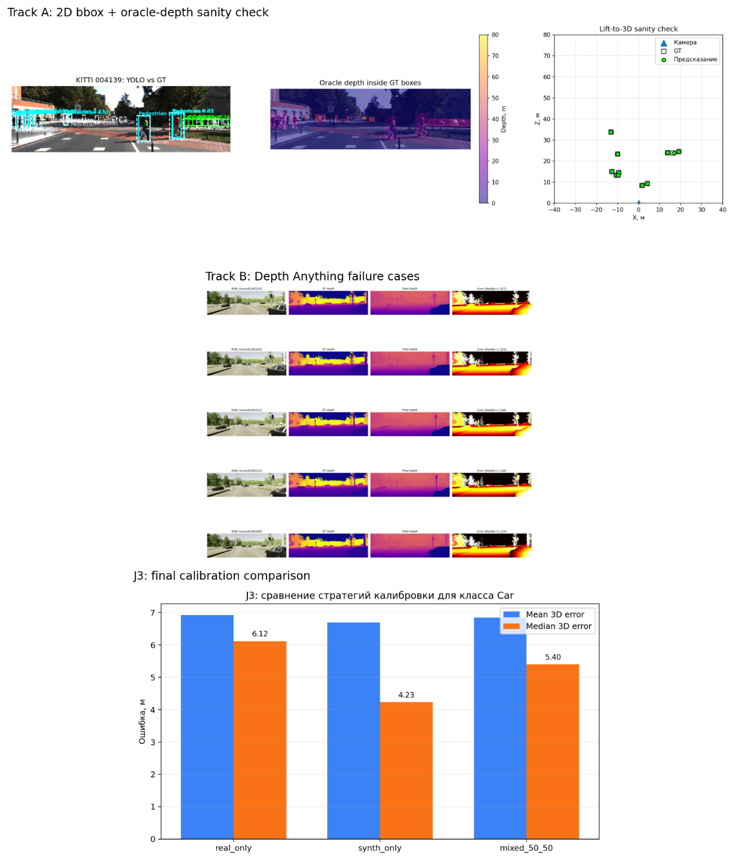
Распределение по стратегии synth_only имеет более тяжёлый «хвост» при одновременно меньшей медиане, что подтверждает её преимущество для практической задачи устойчивой локализации большинства объектов.
Рисунок 6. Качественный пример работы пайплайна: входное RGB-изображение, карта глубины Depth Anything v2, 2D-детекции YOLOv8 и проекция восстановленных 3D-координат в Bird’s-Eye-View
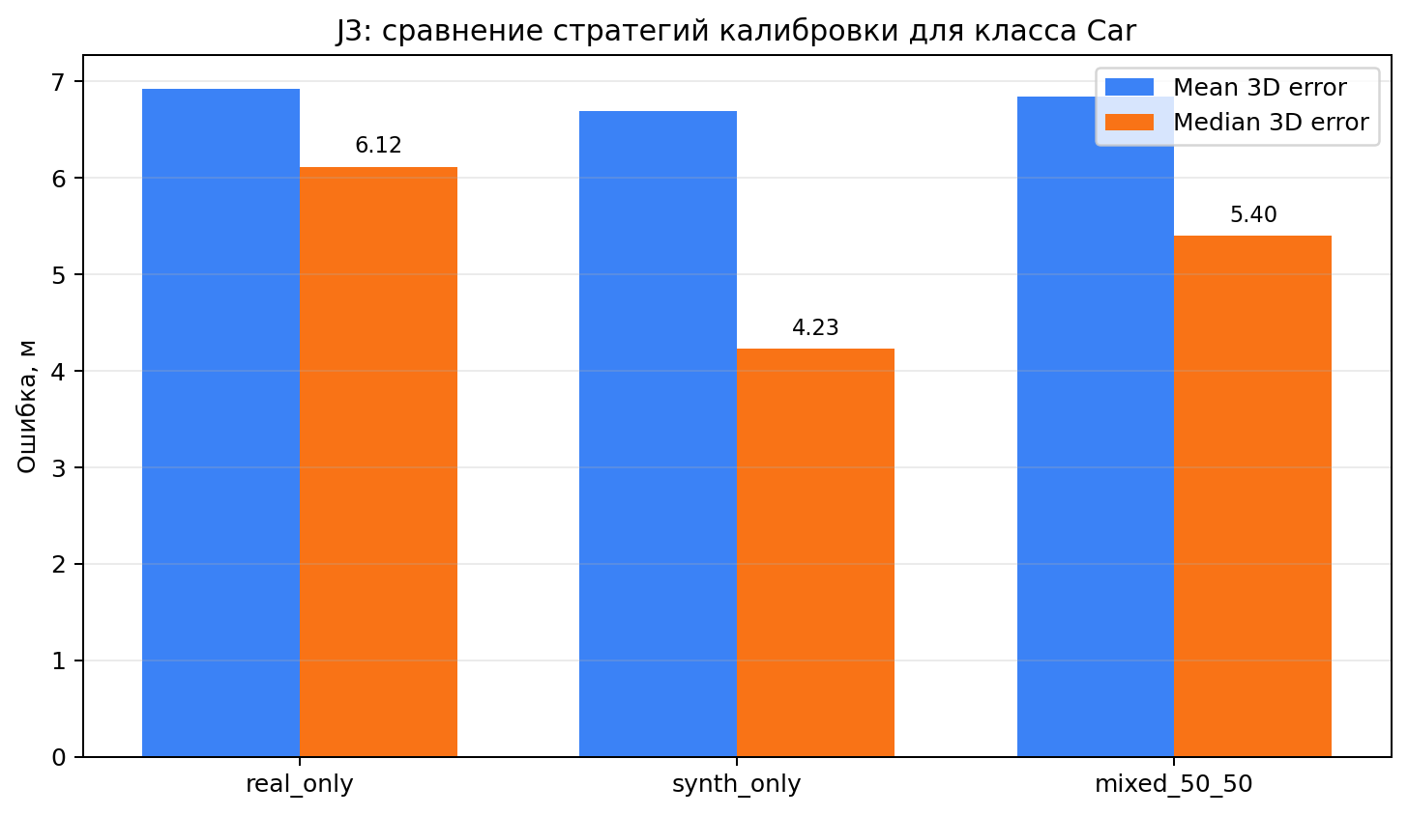
Рисунок 7. Средняя и медианная 3D-ошибка класса Car для трёх стратегий калибровки относительной глубины
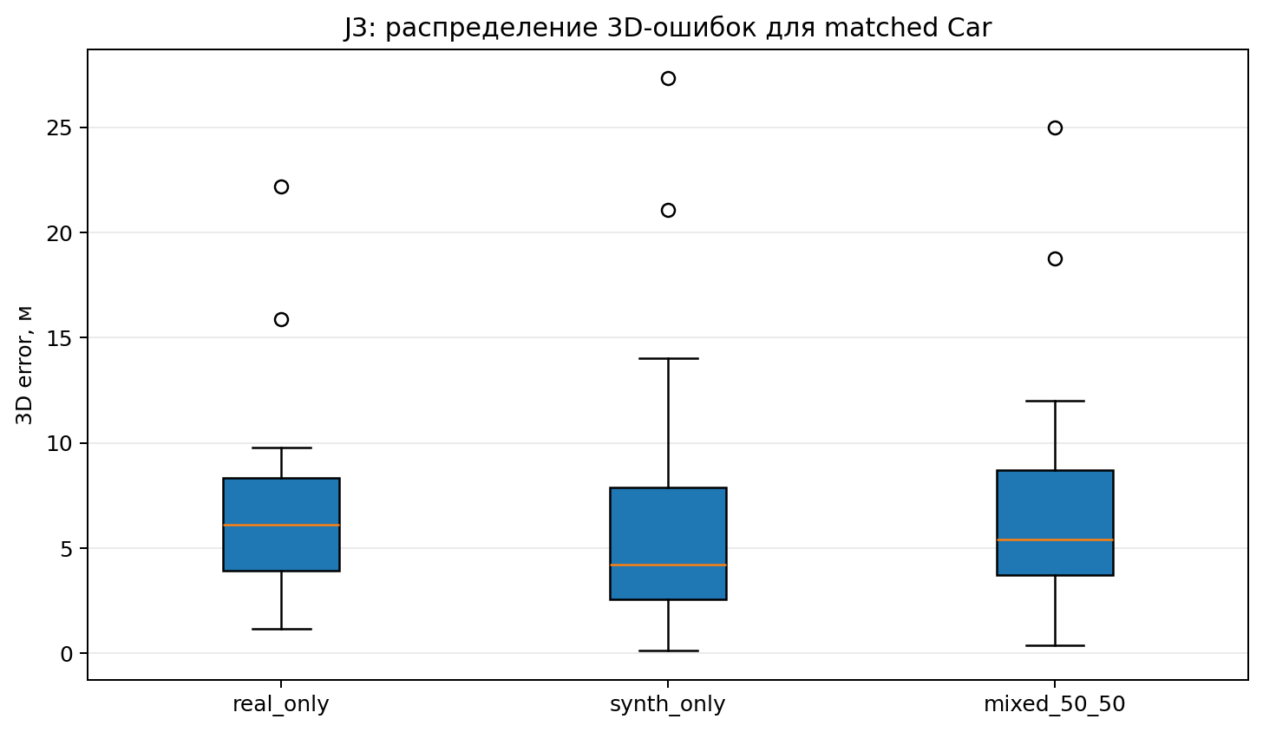
Рисунок 8. Распределение 3D-ошибки класса Car по стратегиям калибровки (boxplot, выбросы скрыты)
При интерпретации табл. 1 необходимо учитывать малый объём val split (22 сопоставленных объекта Car), который приводит к высокой дисперсии оценок. Все три стратегии дают близкие значения средней 3D-ошибки (6,7–6,9 м) и одну и ту же тренировочную RMSE при подгонке аффинной калибровки (~10,7–11,9 м). Различия проявляются именно в медианной 3D-ошибке и в локализационной точности Acc@2 м, то есть в способности модели уверенно локализовать объекты, на которых геометрия 2D-детекции близка к идеальной. Полученный результат согласуется с гипотезой о том, что плотный синтетический GT depth способен частично заменить дорогостоящий реальный GT на этапе калибровки уже обученной сети глубины.
Заключение. В работе предложен и реализован воспроизводимый пайплайн монокулярной 3D-локализации объектов дорожной сцены, основанный на композиции предобученных моделей YOLOv8 и Depth Anything v2 и аффинной калибровке относительной глубины с последующим обратным проецированием 2D-рамок в трёхмерную систему координат камеры KITTI. Все компоненты собраны в единый модуль code/shared/integrated_pipeline.py, что обеспечивает повторяемость эксперимента и контроль за источниками изменения качества.
Основной результат пилотного эксперимента состоит в том, что калибровка относительной глубины только по синтетическому набору Virtual KITTI 2 даёт наилучшую медианную 3D-ошибку для класса Car (4,23 м против 6,12 м для калибровки только по реальным данным KITTI) и наивысшую локализационную точность Acc@2 м. Это согласуется с предположением о том, что плотный синтетический GT depth способен частично заменить дорогостоящий реальный GT на этапе калибровки уже обученной сети глубины, не требуя обучения с нуля.
Ограничения текущего этапа очевидны: оценка выполнена на пилотном val split из 11 изображений и 22 сопоставленных объектов Car, что не позволяет обобщать вывод на полный KITTI val. Кроме того, локально доступная часть Virtual KITTI 2 clone GT depth неполна, и для калибровки synth_only использовался fallback на доступные variation files. Направления дальнейшей работы: расширение val split до полного KITTI 3D Object Detection val; пополнение локального VKITTI2 clone GT; исследование промежуточных пропорций (25/75, 75/25) для стратегии mixed; сравнение с более точными подходами восстановления глубины и геометрии типа Pseudo-LiDAR [18]; и интеграция полученного пайплайна в практический сценарий визуальной регрессии восприятия дорожной сцены между версиями моделей.

Список литературы:
1. Галенко Л. А., Николаева Р. В. Интеллектуальные транспортные системы — решение транспортных проблем // Техника и технология транспорта. 2017. № 3 (4). С. 12.
2. Третьякова М. Л. Интеллектуальные транспортные системы и технологии как фактор обеспечения безопасности дорожного движения // Альтернативные источники энергии в транспортно-технологическом комплексе: проблемы и перспективы рационального использования. 2014. Т. 1, № 1. С. 302–305.
3. Mao J., Shi S., Wang X., Li H. 3D object detection for autonomous driving: a comprehensive survey // arXiv preprint arXiv:2206.09474. 2022.
4. Chen S., Liu B., Feng C., Vallespi-Gonzalez C., Wellington C. 3D point cloud processing and learning for autonomous driving // arXiv preprint arXiv:2003.00601. 2020.
5. Rajapaksha U., Sohel F., Laga H., Diepeveen D., Bennamoun M. Deep learning-based depth estimation methods from monocular image and videos: a comprehensive survey // arXiv preprint arXiv:2406.19675. 2024.
6. Faugeras O., Luong Q.-T. The Geometry of Multiple Images. Cambridge: MIT Press, 2001. 646 p.
7. Jiang X., Jin S., Lu L., Zhang X., Lu S. Weakly supervised monocular 3D detection with a single-view image // arXiv preprint arXiv:2402.19144. 2024.
8. Чичиков С. А., Куликов В. Р., Спирин Е. А., Сарамуд М. В. Автоматическая генерация обучающих наборов данных с использованием 3D-моделей для задачи детектирования объектов // Международный научно-исследовательский журнал. 2024. № 3 (141).
9. Mullick K., Jain H., Gupta S., Kale A. Domain adaptation of synthetic driving datasets for real-world autonomous driving // ResearchGate. 2023.
10. Masoumian A., Rashwan H. A., Cristiano J., Asif M. S., Puig D. Monocular depth estimation using deep learning: a review // Sensors. 2022. Vol. 22, № 14. P. 5353.
11. Ma X., Zhang Y., Xu D., Zhou D., Yi S., Li H., Ouyang W. Delving into localization errors for monocular 3D object detection // arXiv preprint arXiv:2103.16237. 2021.
12. Jocher G., Chaurasia A., Qiu J. Ultralytics YOLOv8 // GitHub. 2023.
13. Yang L., Kang B., Huang Z., Xu X., Feng J., Zhao H. Depth Anything V2 // arXiv preprint arXiv:2406.09414. 2024.
14. Geiger A., Lenz P., Stiller C., Urtasun R. Vision meets robotics: the KITTI dataset // International Journal of Robotics Research. 2013. Vol. 32, № 11. P. 1231–1237.
15. Cabon Y., Murray N., Humenberger M. Virtual KITTI 2 // arXiv preprint arXiv:2001.10773. 2020.
16. Hartley R., Zisserman A. Multiple View Geometry in Computer Vision. 2nd ed. Cambridge: Cambridge University Press, 2004. 655 p.
17. Wang Y., Chao W.-L., Garg D., Hariharan B., Campbell M., Weinberger K. Q. Pseudo-LiDAR from visual depth estimation: bridging the gap in 3D object detection for autonomous driving // Proceedings of the IEEE/CVF Conference on Computer Vision and Pattern Recognition (CVPR). 2019. P. 8445–8453.
18. Донецкая Е. А., Коробков А. А. Анализ алгоритмов распознавания парковочных мест на основе нейросетей YOLO. Часть 1 // Известия Института инженерной физики. 2026. № 1 (79). С. 63–69.

СВЕДЕНИЯ ОБ АВТОРАХ
Исмаилова Наргиз Араз кызы — магистрант, кафедра инженерной кибернетики, Национальный исследовательский технологический университет «МИСИС», 119049, Москва, Россия; e-mail: m2515775@edu.misis.ru
Донецкая Елена Александровна — магистрант, кафедра инженерной кибернетики, Национальный исследовательский технологический университет «МИСИС», 119049, Москва, Россия; e-mail: m2501244@edu.misis.ru
Садеков Ринат Наилевич — канд. техн. наук, доцент, кафедра инженерной кибернетики, Национальный исследовательский технологический университет «МИСИС», 119049, Москва, Россия; e-mail: r.sadekov@misis.ru

INFORMATION ABOUT THE AUTHORS
Ismayilova Nargiz Araz kyzy — Master’s Student, Department of Engineering Cybernetics, National University of Science and Technology «MISIS», 119049, Moscow, Russia; e-mail: m2515775@edu.misis.ru
Donetskaya Elena Aleksandrovna — Master’s Student, Department of Engineering Cybernetics, National University of Science and Technology «MISIS», 119049, Moscow, Russia; e-mail: m2501244@edu.misis.ru
Sadekov Rinat Nailevich — PhD, Associate Professor, Department of Engineering Cybernetics, National University of Science and Technology «MISIS», 119049, Moscow, Russia; e-mail: r.sadeko

